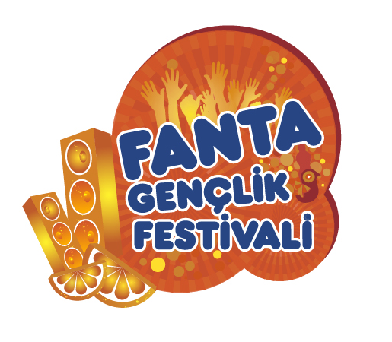


Basın Bülteni 15.09.2014

13. Fanta Gençlik Festivali’nin 15. Konseri,
Athena ve Hadise ile 24 Eylül’de
Outlet Center İzmit’te!

24 Eylül 2014 Çarşamba günü Outlet Center İzmit’te gerçekleştirilecek olan Fanta Gençlik Festivali’nde, Athena ve Hadise ile yaşanacak müzik ziyafeti, festival alanının gün boyu yarattığı renklerle bu yıl bambaşka bir atmosfer yaratacak…

Geçtiğimiz yıl 16 ilde 1 milyonu aşkın izleyici ile buluşan, Türkiye’nin en büyük mobil müzik festivali olan Fanta Gençlik Festivali, bu yıl da yola çıktı. Şu ana dek yapılmış en uzun turne niteliği taşıyacak olan Fanta Gençlik Festivali, 13. yılında müzik ve eğlenceyi Türkiye’nin dört bir yanına Athena ve Hadise ile taşıyor.

Bu yıl birçok ilke ve sürprize imza atan, milyonu aşkın müzik severin katılımıyla tamamlanacak olan Fanta Gençlik Festivali, geçtiğimiz yıl hayata geçen dev oyun ve eğlence alanlarına bu yaz yepyeni oyunları da katarak, saat 16.00’dan itibaren kapılarını açıyor ve katılımcılarına eşsiz bir festival deneyimi vaad ediyor.

12 yıl içinde toplam 89.500km yol yaparak, sanatçıları 6 milyon izleyiciyle buluşturan, Türkiye’nin en büyük mobil müzik festivali Fanta Gençlik Festivali bu yıl, şu ana dek kurulmuş en büyük sahnesi ile 24 Eylül 2014 Çarşamba günü Outlet Center İzmit’te gerçekleşecek.

Athena ve Hadise’nin festival katılımcılarını şarkılarıyla müziğe doyuracağı konserde, festival alanı bu yıl yine dev bir oyun ve eğlence alanı… Birbirinden eğlenceli onlarca oyun ve muhteşem konserler ile katılımcılar gün boyu oyunca, eğlenceye ve müziğe doyacak…

Festivali Nasıl İzleyebilirsiniz?
Fanta Gençlik Festivali'ne katılmak için, Fanta ürünlerinin üzerindeki renkli açma halkalarından veya kapaklardan toplam 10 puan toplayarak festival süresince anlaşmalı davetiye dağıtım noktalarından veya festival günü, festivalin yapılacağı mekânın kapısından davetiyenizi alabilirsiniz.

Ayrıntılı bilgi için : +90 262 335 31 70 – OUTLET CENTER İZMİT
Deniz ÖZSOY GİTGEL e-mail: deniz.ozsoy@outletcenter.com.tr
--------------------------------------------------------------------------------------------------------------------------------------------------------------------
OUTLET CENTER İZMİT: Bayraktar Holding bünyesinde, 1997 yılından bu yana hizmet veren Türkiye’nin ilk outlet’i Outlet Center İzmit, Türkiye’nin en iyi markalı ürünlerinin (iki yüze yakın ünlü marka) satışa sunulduğu 55 mağaza, 4 restoran, 3 kafeterya ve eğlence mekânları ile müşterilerine hizmet sunmaktadır. Toplam 144.000 m²'lik alan üzerine kurulmuş 28.777 m²'lik kiralanabilir alanı bulunan, merkezde 2.500 araç kapasiteli ücretsiz otopark alanı mevcuttur.

